wvs批量提取扫描结果工具使用说明书。已升级到3.0版本，比较完善，可以提取 漏洞等级，漏洞名称，漏洞url，扫描地址，漏洞参考数据包，漏洞描述，漏洞修复建议，使用百度翻译api，自动翻译，联网即可使用。

1. 使用wvs 10.5
2. 扫描时，使用以下模式生成报告

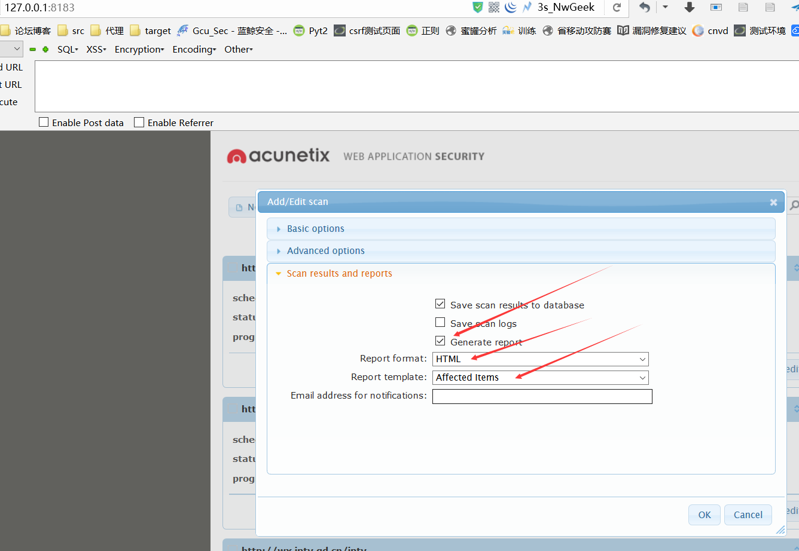

1. 打开cmd，把wvsReprot3.0.exe拖进cmd (需要联网环境)

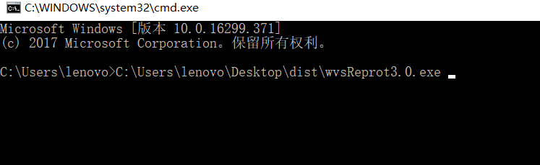

然后再加保存wvs扫描结果的文件夹的路径

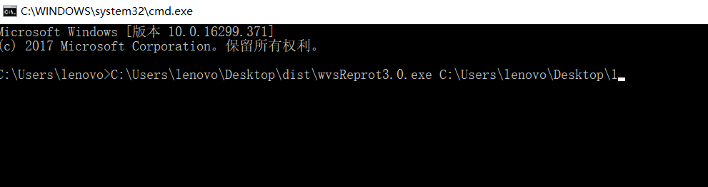

回车即可输出报告

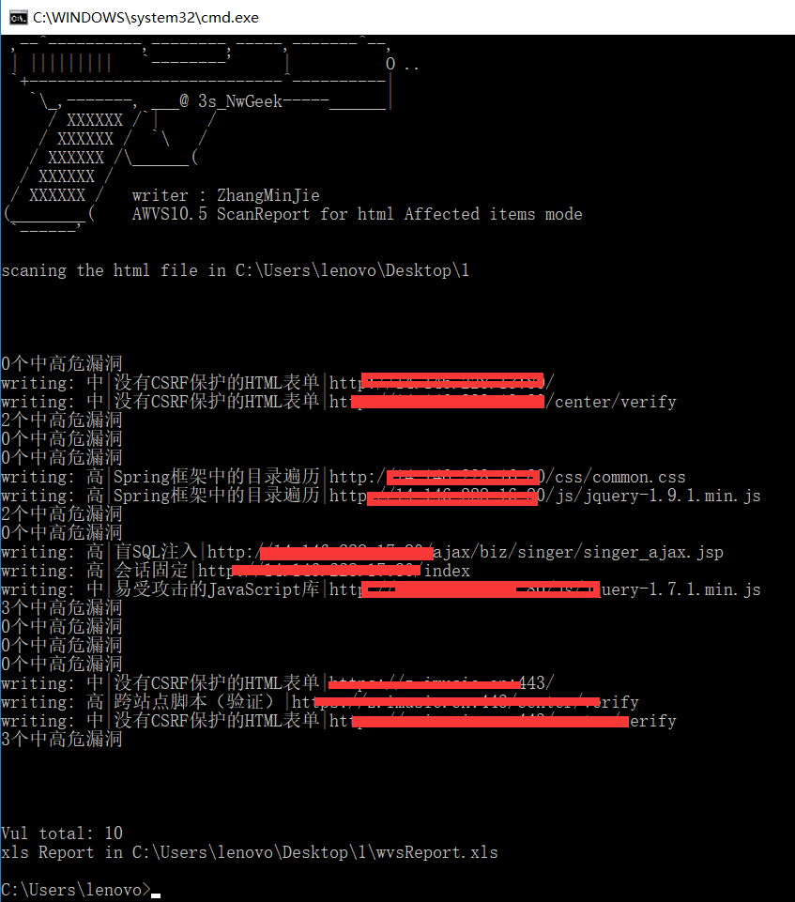

输出结果

